Coletando dados de Rede Social

Colleting Social Networking Data

Viviane Aparecida Silva Gabriel

RESUMO

Os dados das redes sociais podem ser usados para extrair informações sobre padrões de interações interpessoais, opiniões e tendências. Esses dados podem auxiliar no entendimento de fenômenos, na previsão de um evento e até mesmo em tomada de decisões. O foco principal desse trabalho foi realizar a coleta de informações da plataforma do Twitter para realizar análise.

Palavras-chave: Coleta, dados, plataforma, rede, social.

ABSTRACT
Social networking data can be used to extract information about patterns of interpersonal interactions, opinions, and trends. These data can help in the understanding of phenomena, in the prediction of an event and even in decision making. The main focus of this work was to collect information from the Twitter platform for analysis.

Keywords: Collect, data, platform, networking, social.

- INTRODUÇÃO

A rede social permite que as pessoas com objetivos, idades, e crenças diferentes se comuniquem e troquem diversas informações e assuntos. O compartilhamento de informações pode gerar conhecimento para a análise de padrões, que auxiliam na previsão de fatos futuros e também podem demonstrar o que as pessoas mais têm falado em um determinado momento.

  - Objetivo Geral

Nesse trabalho foi realizado a coleta de dados de rede social chamada Twitter. O Brasil é o 6º país com mais usuários ativos no mundo, estudo que considerou o usuário ativo que, pelo menos “tuita” uma vez no mês.

  - Objetivos específicos

Os objetivos específicos com a coleta de dados da rede Social, Twitter são:

- Pesquisas os termos mais frequentes
- Verificar a quantidade de tuítes foram coletados por dia
- Verificar a quantidade de tuítes foram coletados por hora e dia.

  - Metodologia

Este trabalho foi desenvolvido por intermédio de pesquisas na internet e utilização de plataforma e banco de dados open source. Foi utilizado também linguagem de programação.

    - Ferramentas Utilizadas

Para a captação de dados da rede social foi utilizado uma plataforma
chamada de Anaconda e o Jupyter que é uma aplicação web para executar várias linguagens. A linguagem utilizada foi o Python e para realizar o armazenamento dos dados, foi utilizado o banco de dados não relacional MongoDB.

  - Processo de captação de dados

Para realizar a captação dos dados da rede social, foi realizado a instalação das ferramentas já citadas no tópico 1.3.1 e através do código desenvolvido em linguagem Python para realizar a conexão com o banco e a coleta das informações.
No código, foram introduzidas várias palavras chaves para realizar a coleta de determinados assuntos, segue imagem abaixo.
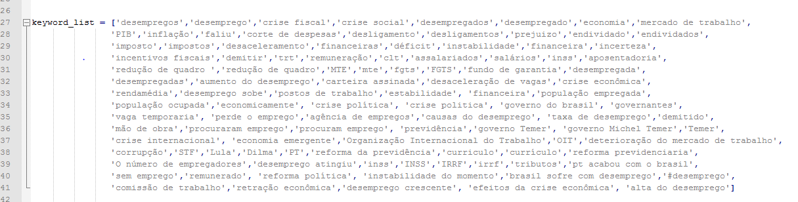
Imagem – 1: Palavras Chaves

- Resultados
Quantidade de tuites coletados:

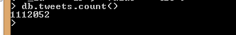
Imagem – 2: Quantidade de tuites coletados

Contagem diária de tuites:

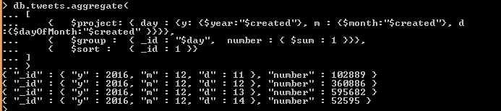
Imagem – 3: Quantidade de tuites por dia

Média de tuites coletados por hora:

Imagem – 4 Média de tuites coletados

Comando backup do banco:

Imagem – 5: Backup banco de dados

- CONCLUSÕES

Este trabalho foi muito desafiador, pois quem não é programador sempre encontra dificuldades. Mesmo com certas limitações de conhecimento da área de programação em Python, foi realizado com sucesso alguns exercícios propostos para esse trabalho.
A programação em Python não foi o maior desafio a ser cumprido, mas sim a montagem de “query” no SGBD MongoDB.
Foi verificado que, mesmo um banco contendo mais de 1 milhão de informações, sua performance praticamente não foi afetada.
Há muitas melhoras que devem ser empregadas para análise de grande volume de dados de rede social, e os próximos passos é fazer melhorias e aprimoramentos do conhecimento adquirido fora e dentro da sala de aula.

